«Репьевский

ВЕСТНИК»

**Периодическое печатное издание**

**Репьевского сельсовета**

**Тогучинского района Новосибирской области**

№ 33, 12.08.2025 года

____________________________________________________________________________

**Сообщение**

**о возможном установлении публичного сервитута**

**Наименование уполномоченного органа, которым рассматривается ходатайство об установлении публичного сервитута:**

Администрация Тогучинского района Новосибирской области.

**Цель установления публичного сервитута:** размещение объектов электросетевого хозяйства «ЛЭП-10 кВ отпайка от ЛЭП-10 кВ Ф-8 ПС 110 кВ Плотниково ТПС 110 кВ Восточная, Тогучинский район (54-24-13265)», его неотъемлемых технологических частей, необходимых для организации электроснабжения населения и подключения (технологического присоединения) к сетям инженерно-технического обеспечения, в соответствии с пунктом 1 статьи 39.37 Земельного кодекса Российской Федерации.

**Адрес или иное описание местоположения земельного участка (участков), в отношении которого испрашивается публичный сервитут:**

1. Местоположение земель кадастрового квартала 54:24:035802, государственная собственность на которые не разграничена, площадью 292 кв.м.
2. Местоположение земельного участка – Новосибирская область, р-н Тогучинский, МО Репьевского сельсовета (площадью 2565 кв.м., часть земельного участка с кадастровым номером 54:24:035802:2205);
3. Местоположение земельного участка – Новосибирская область, Тогучинский район, с/с Репьевский (площадью 476 кв.м., часть земельного участка с кадастровым номером 54:24:035802:2328);
4. Местоположение земельного участка – Новосибирская обл, р-н Тогучинский, дорога 50К-19Р (площадью 3197 кв.м., часть земельного участка с кадастровым номером 54:24:035802:386, кадастровый номер единого землепользования 54:24:000000:30);
5. Местоположение земельного участка – Местоположение установлено относительно ориентира, расположенного в границах участка. Ориентир Новосибирская область Тогучинский район, участок полосы отвода Западно-Сибирской железой дороги от 49 км до 59 км. Почтовый адрес ориентира: обл. Новосибирская, р-н Тогучинский (площадью 550 кв.м., часть земельного участка с кадастровым номером 54:24:035802:139);
6. Местоположение земельного участка – Новосибирская обл, р-н Тогучинский (площадью 49 кв.м., часть земельного участка с кадастровым номером 54:24:000000:215);
7. Местоположение земельного участка – обл. Новосибирская, р-н Тогучинский, Репьевский сельсовет (площадью 635 кв.м., часть земельного участка с кадастровым номером 54:24:000000:3548);
8. Местоположение земельного участка – Новосибирская область, Тогучинский р-н (площадью 7 кв.м., часть земельного участка с кадастровым номером 54:24:035802:2237);
9. Местоположение земельного участка – Новосибирская область, р-н Тогучинский, МО Репьевский сельсовет, земельный участок расположен в северо-западной части кадастрового квартала 54:24:035802 (площадью 153 кв.м., часть земельного участка с кадастровым номером 54:24:035802:2072);
10. Местоположение земельного участка – Новосибирская область, Тогучинский район (площадью 2075 кв.м., часть земельного участка с кадастровым номером 54:24:035802:2253);
11. Местоположение земельного участка – Местоположение установлено относительно ориентира, расположенного в границах участка. Ориентир ур. Шмаковское. Почтовый адрес ориентира: обл. Новосибирская, р-н Тогучинский, МО Репьёвского с/с. (площадью 2596 кв.м., часть земельного участка с кадастровым номером 54:24:035802:1219).

Адрес, по которому заинтересованные лица могут ознакомиться с поступившим ходатайством об установлении публичного сервитута и прилагаемым к нему описанием местоположения границ публичного сервитута, подать заявления об учете прав на земельные участки, а также срок подачи указанных заявлений, время приема заинтересованных лиц для ознакомления с поступившим ходатайством об установлении публичного сервитута:

Администрация Тогучинского района Новосибирской области.

Новосибирская область, г. Тогучин, ул. Садовая, д. 9, каб. 215, 216

График работы: понедельник-четверг: с 8 часов 00 минут до 17 часов 00 минут; пятница с 8 часов 00 минут до 16 часов 00 минут, перерыв на обед: с 13 часов 00 минут до 13 часов 48 минут, телефон для справок (38340)24845.

Адрес электронной почты: [togadm@nso.ru](mailto:togadm@nso.ru)

Правообладатели земельных участков, в отношении которых испрашивается публичный сервитут, если их права не зарегистрированы в Едином государственном реестре недвижимости, в течение пятнадцати дней со дня опубликования сообщения подают в Администрацию Тогучинского района Новосибирской области заявления об учете их прав (обременений прав) на земельные участки с приложением копий документов, подтверждающих эти права (обременения прав). В таких заявлениях указывается способ связи с правообладателями земельных участков, в том числе их почтовый адрес и (или) адрес электронной почты.

Правообладатели земельных участков, подавшие такие заявления по истечении указанного срока, несут риски невозможности обеспечения их прав в связи с отсутствием информации о таких лицах и их правах на земельные участки. Такие лица имеют право требовать от обладателя публичного сервитута плату за публичный сервитут не более чем за три года, предшествующие дню направления ими заявления об учете их прав (обременений прав).

**Официальные сайты в информационно-телекоммуникационной сети «Интернет», на которых размещается сообщение о поступившем ходатайстве об установлении публичного сервитута:**

<https://toguchin.nso.ru>;

https://repyevskiy.nso.ru

**Описание местоположения границ публичного сервитута:** согласно прилагаемой схеме.

**Кадастровые номера земельных участков (при их наличии), в отношении которых испрашивается публичный сервитут:**

54:24:035802:ЗУ1;

54:24:035802:2205;

54:24:035802:2328;

54:24:035802:386 (кадастровый номер единого землепользования 54:24:000000:30);

54:24:035802:139;

54:24:000000:215;

54:24:000000:3548;

54:24:035802:2237

54:24:035802:2072;

54:24:035802:2253;

54:24:035802:1219.

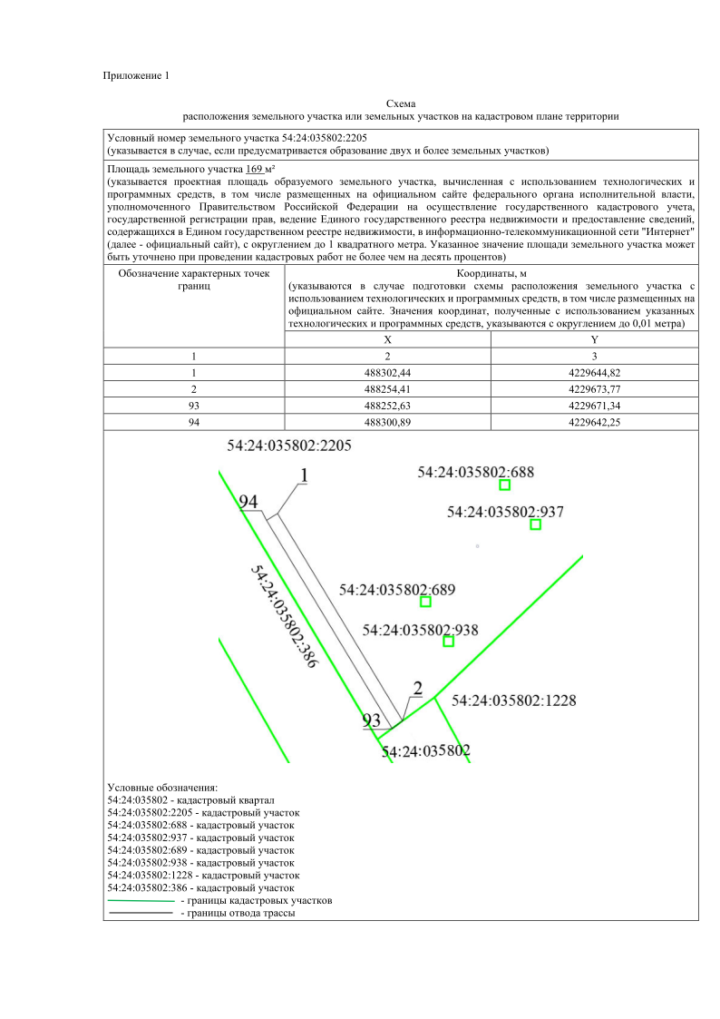

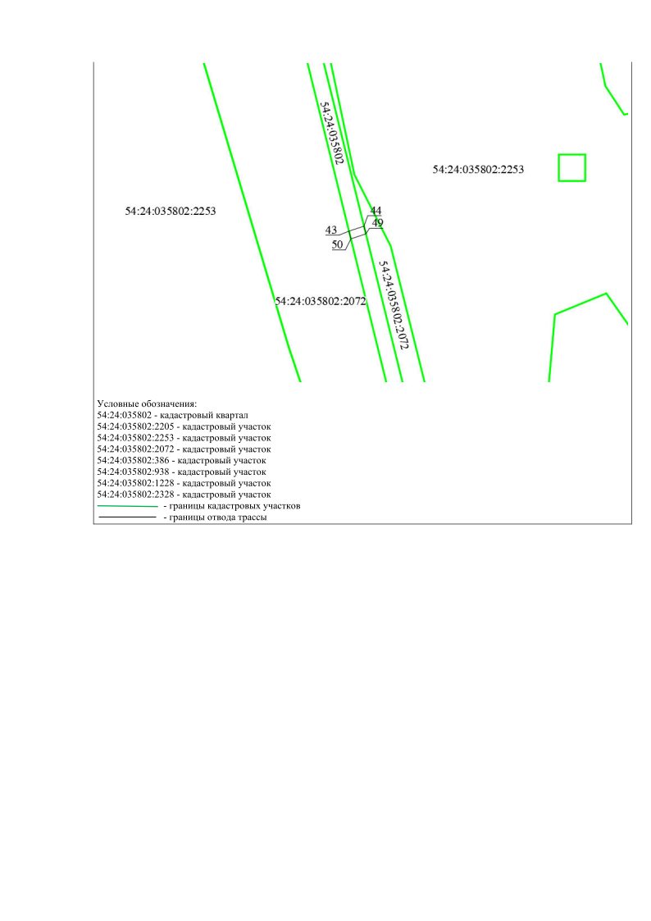

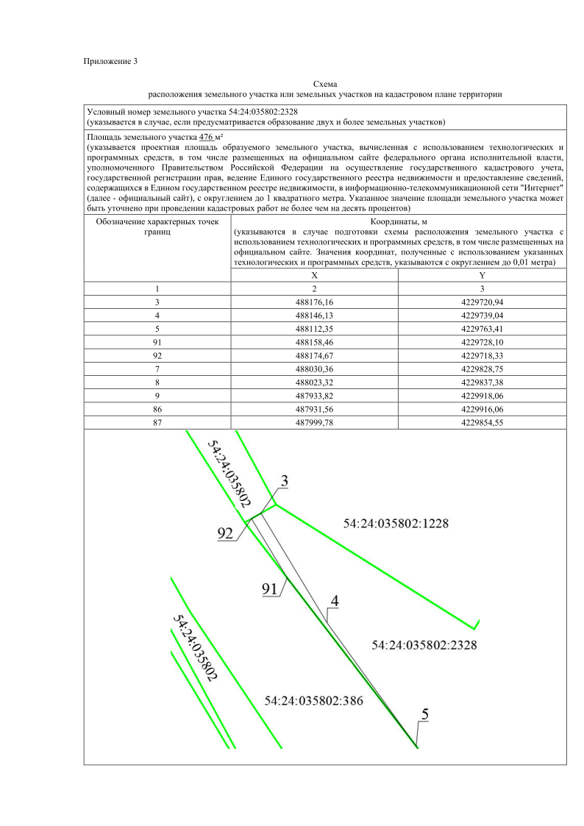

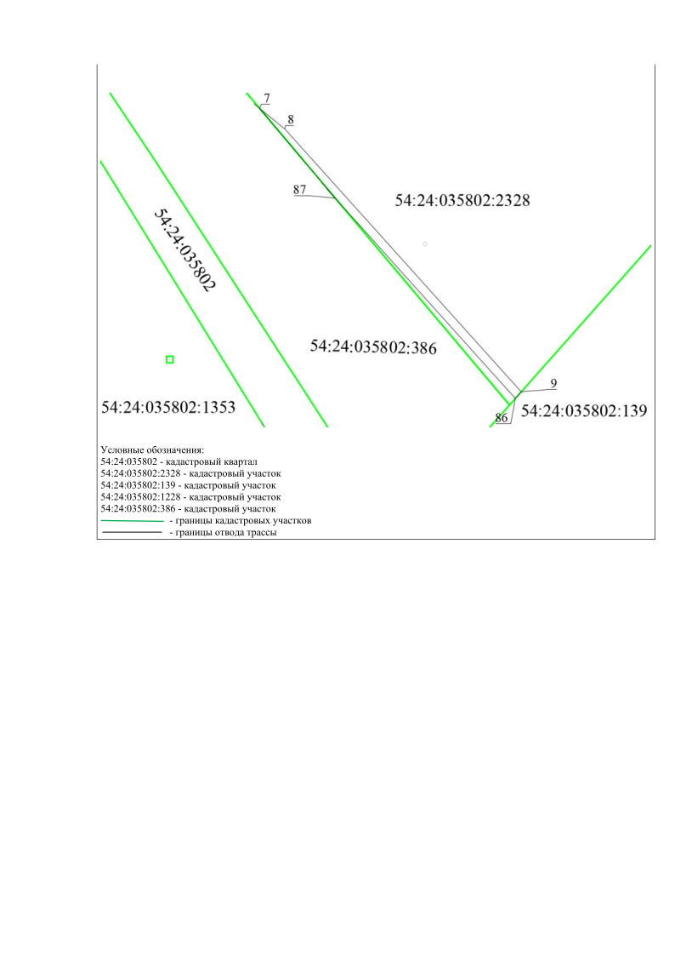

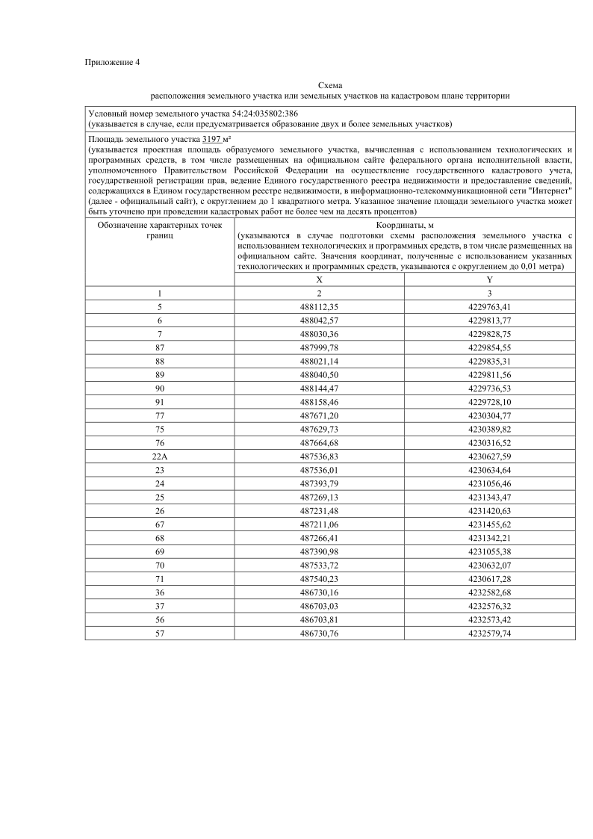

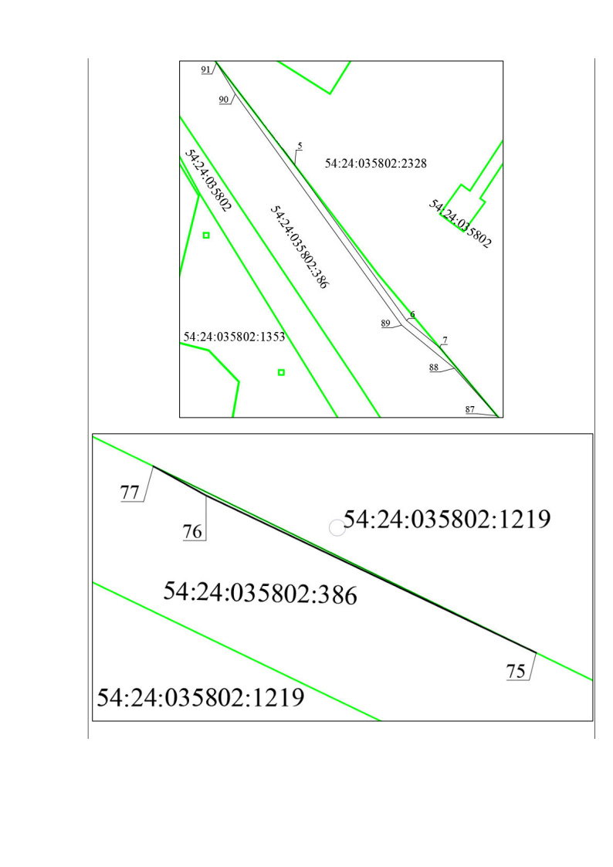

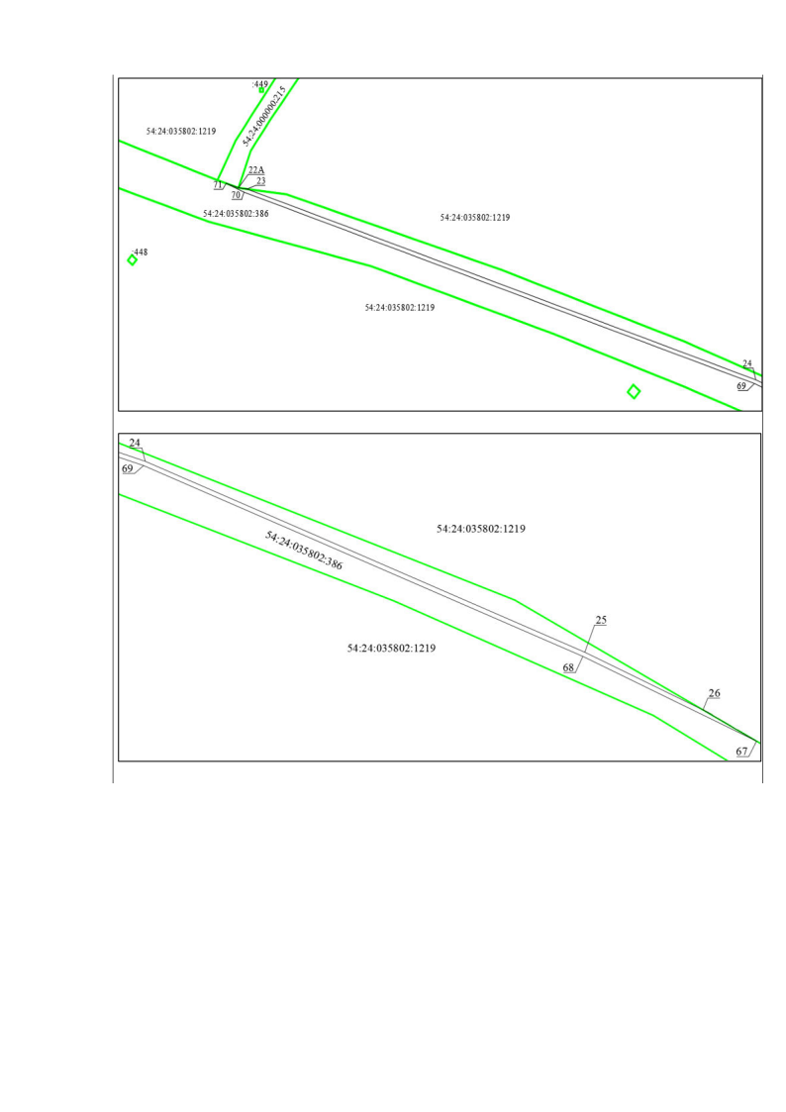

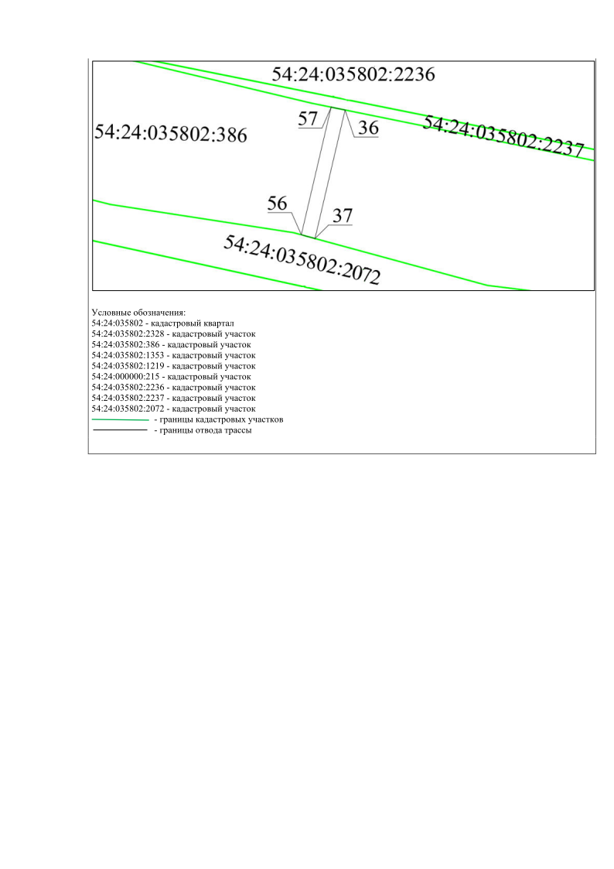

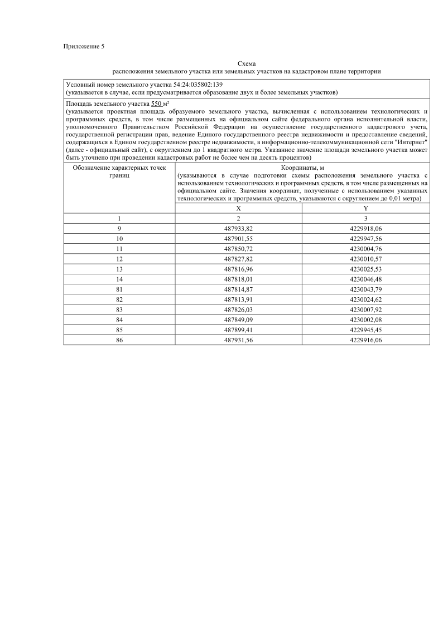

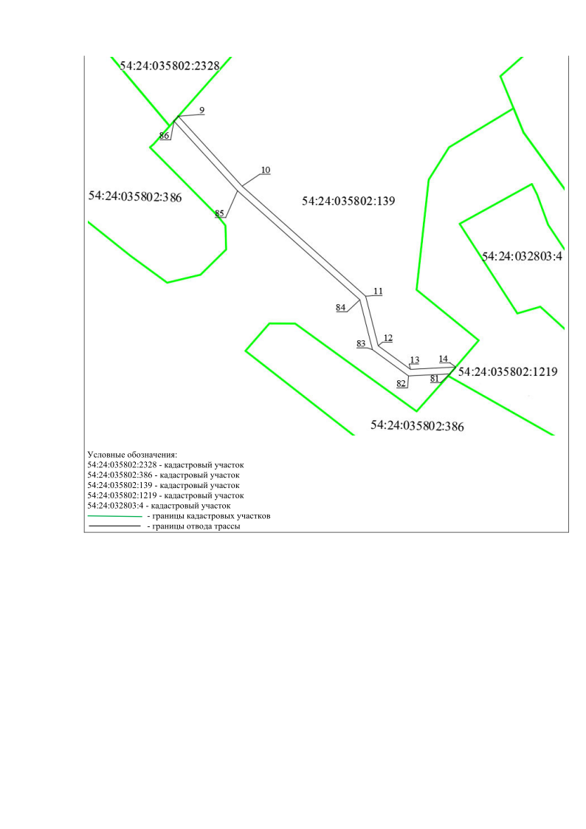

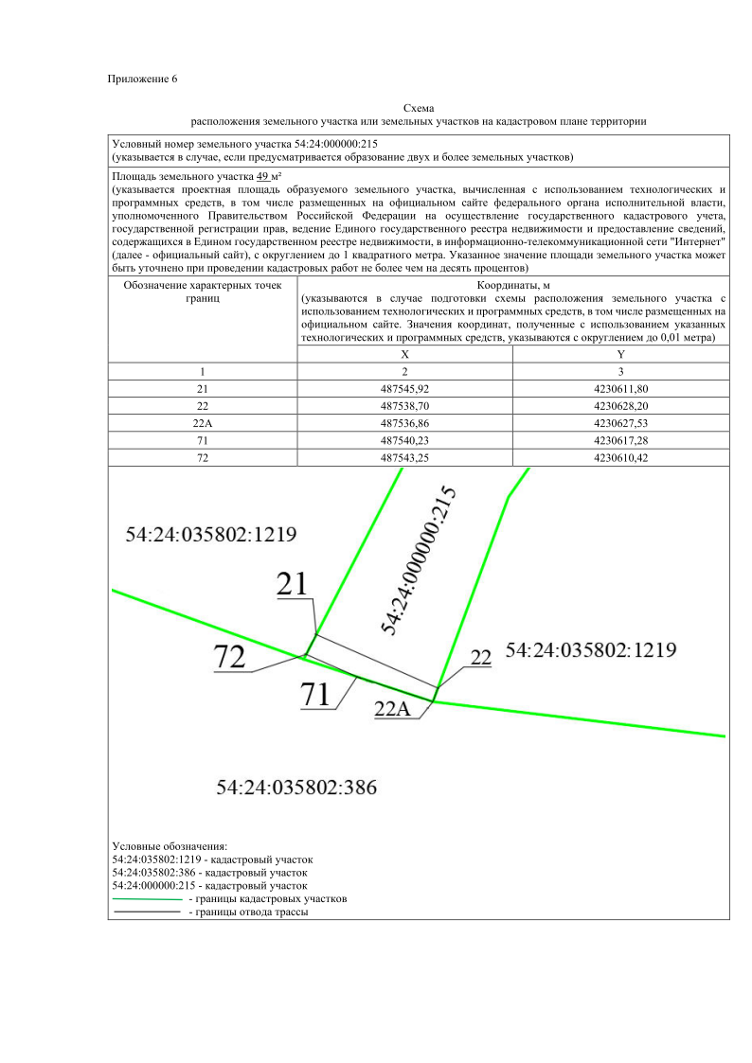

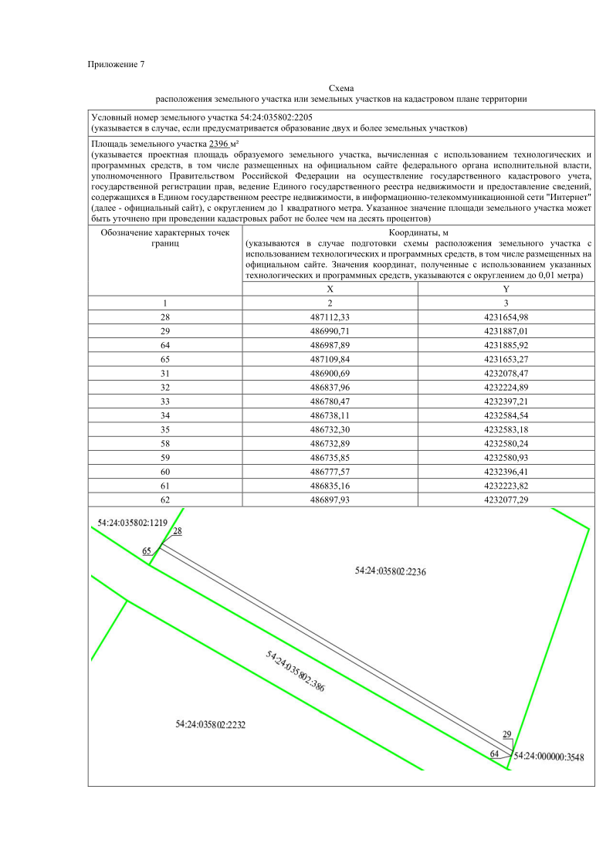

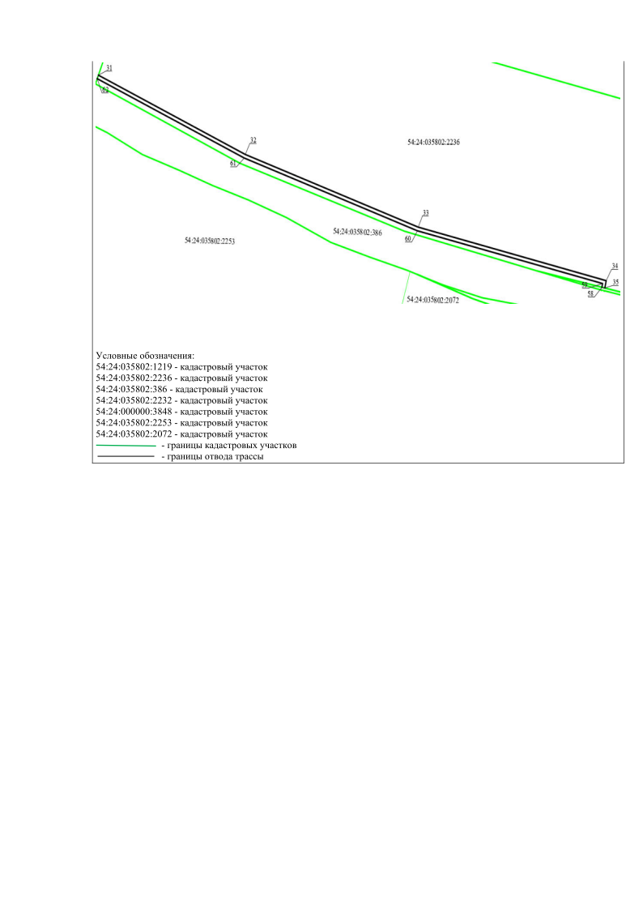

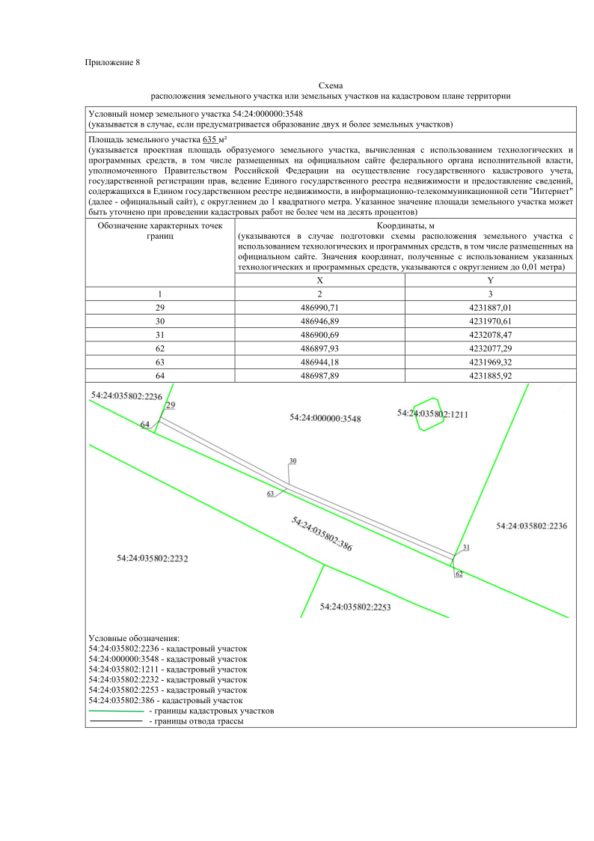

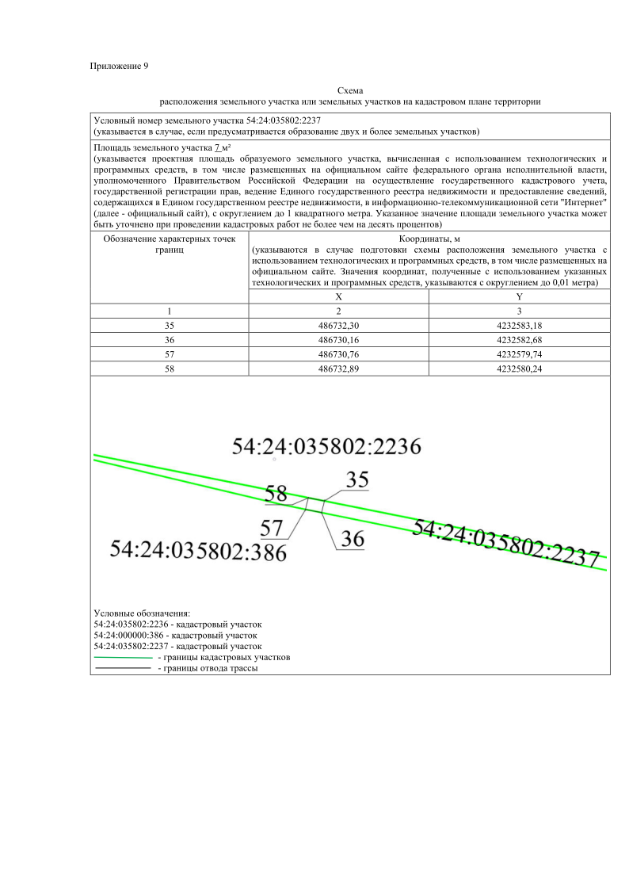

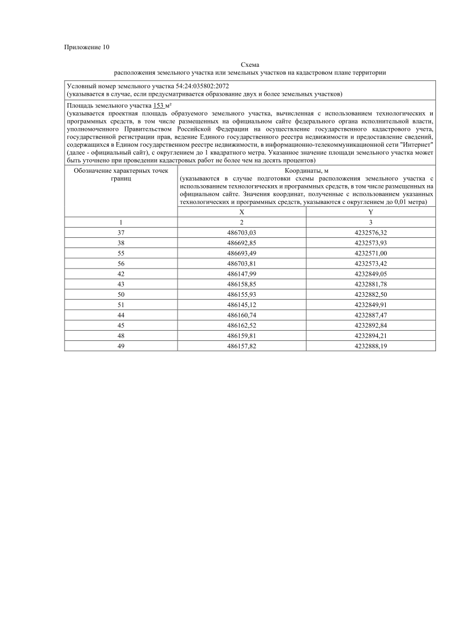

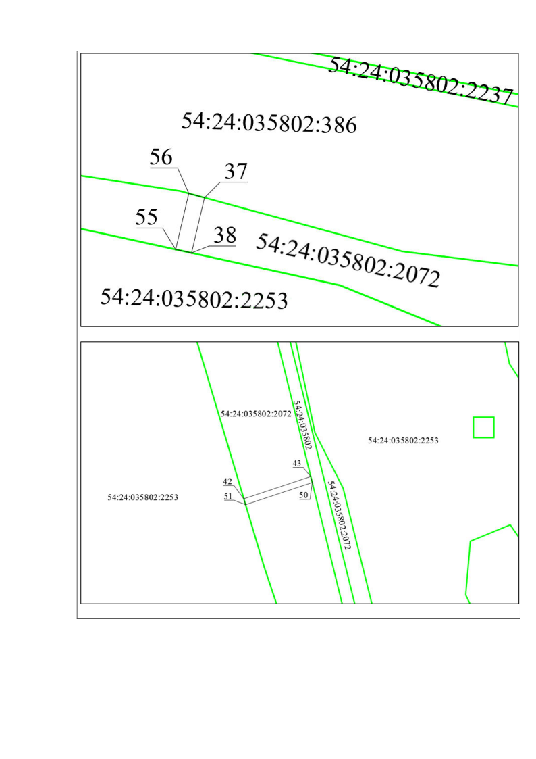

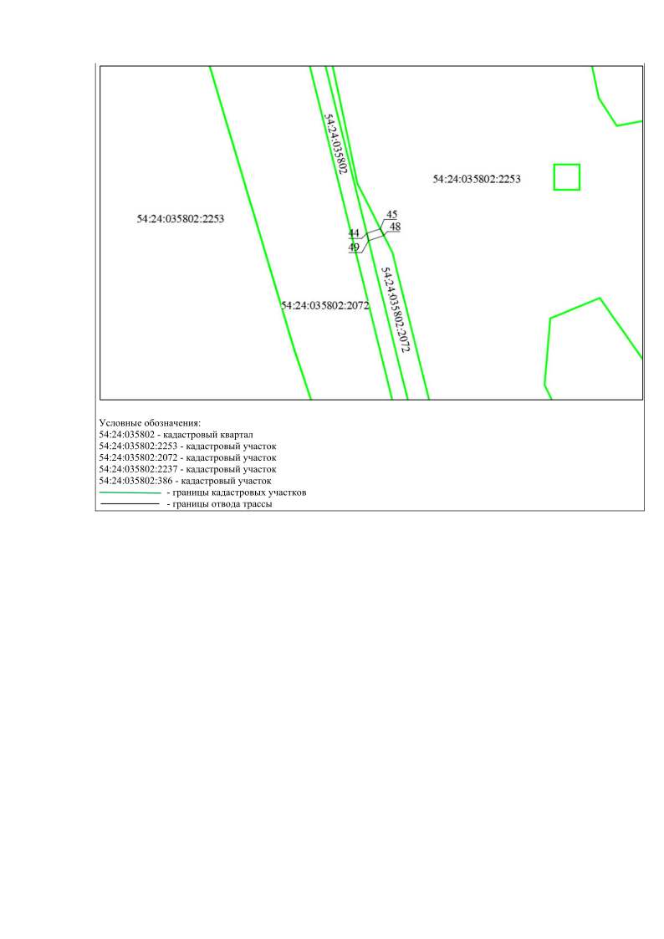

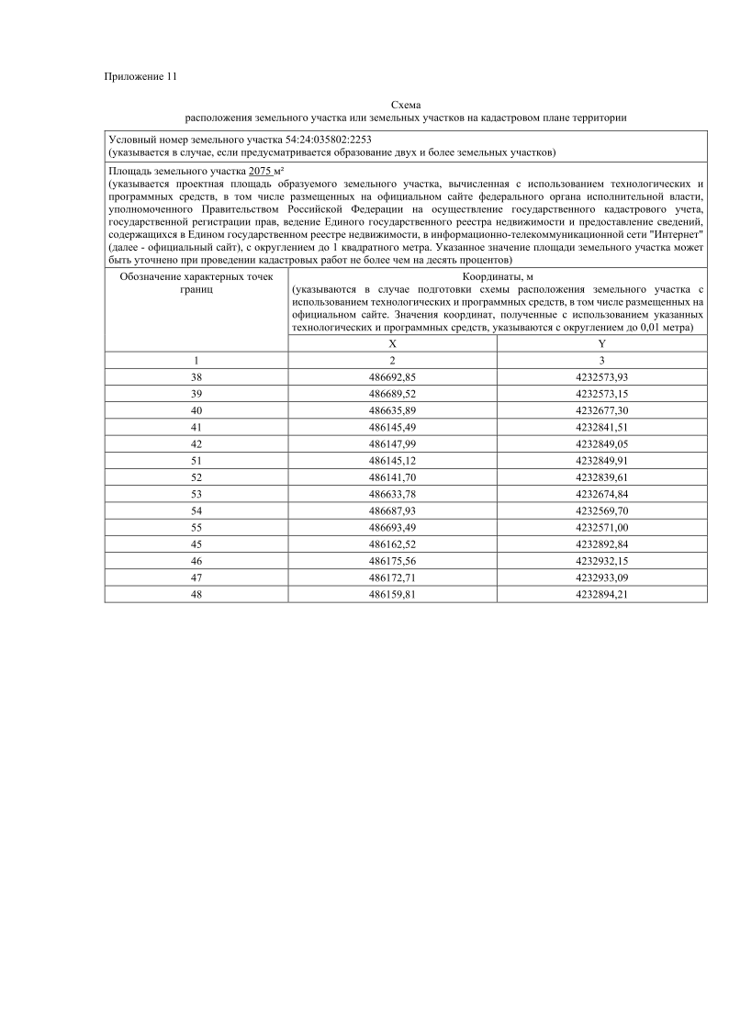

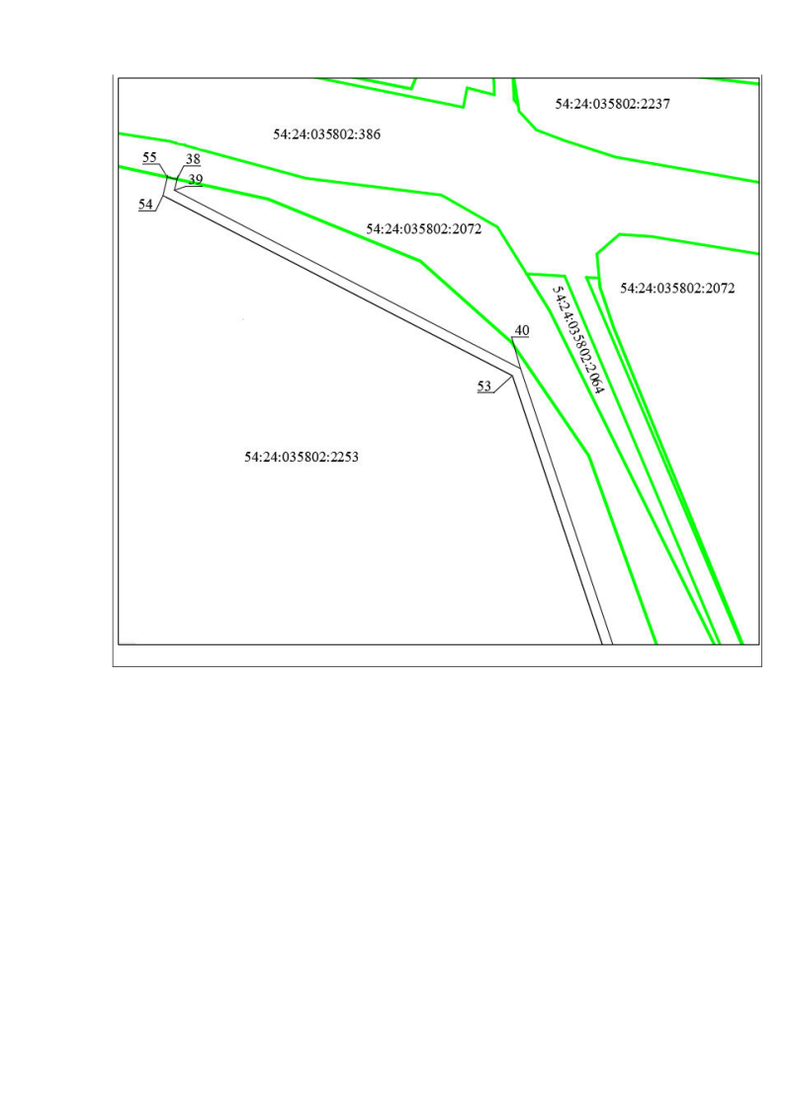

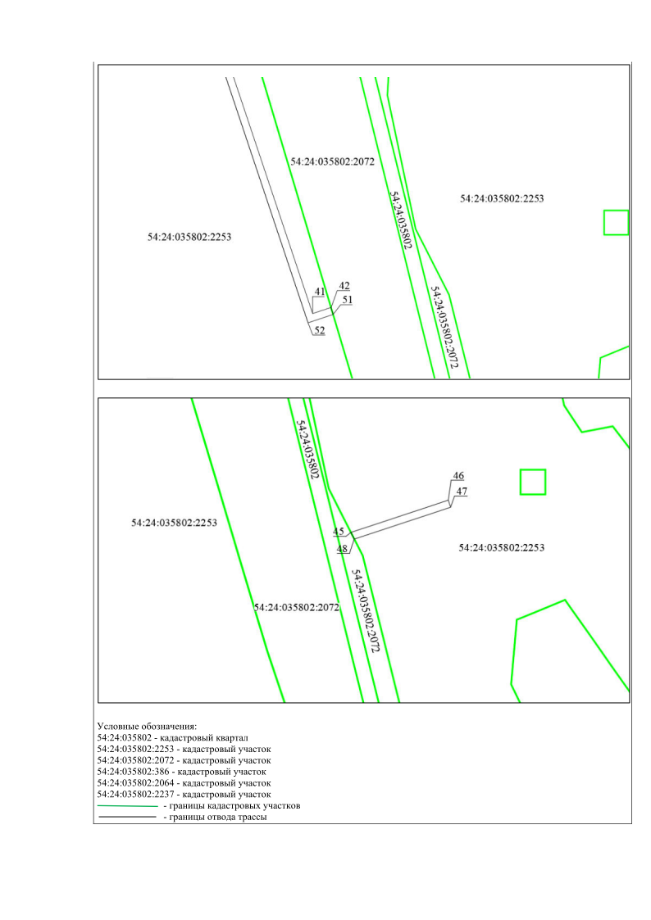

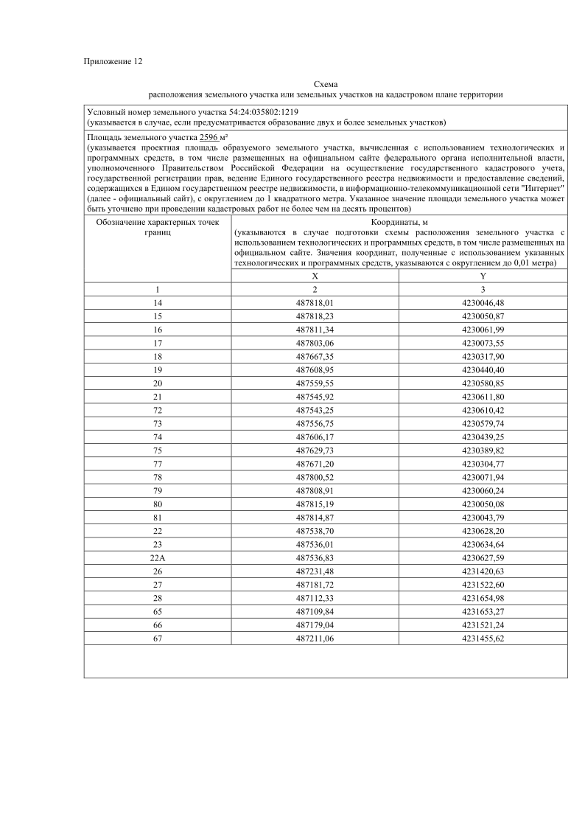

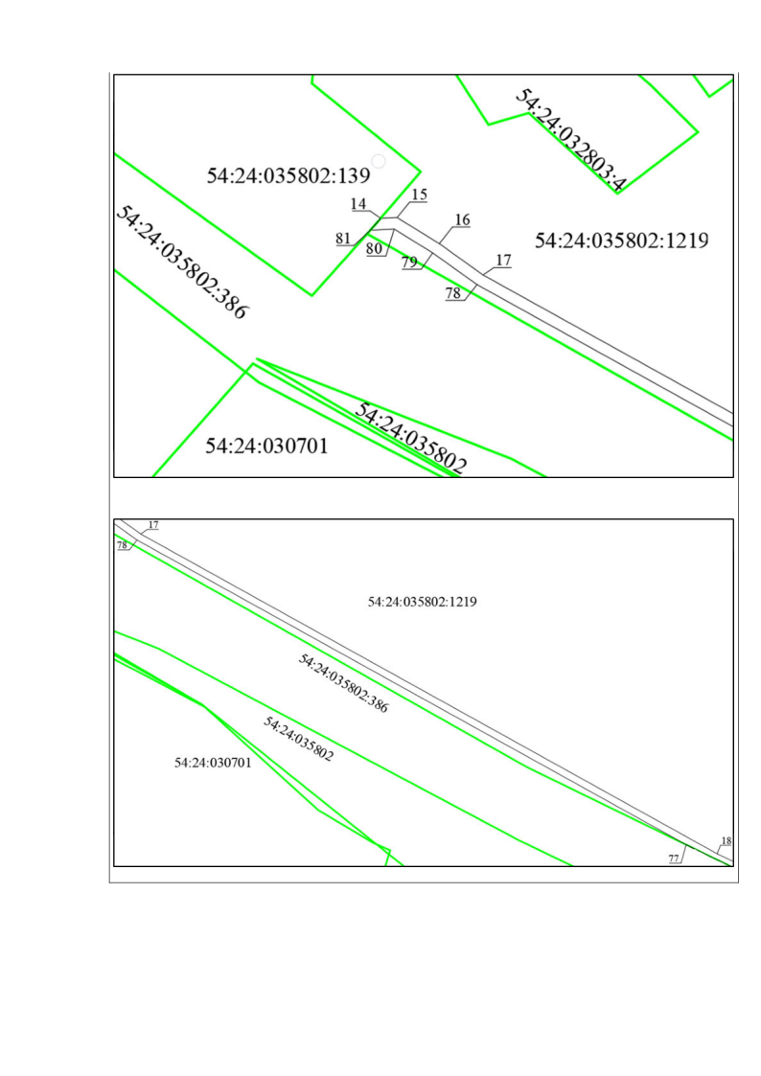

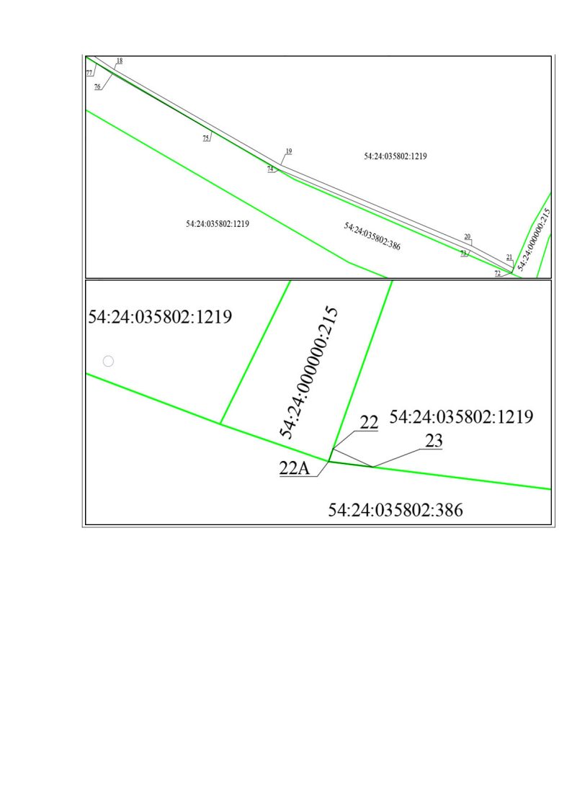

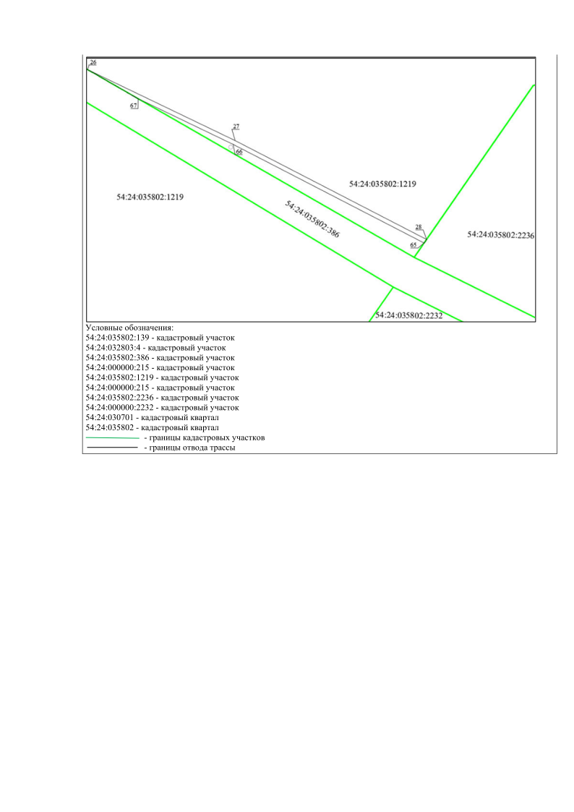

|  |  |  |  |
| --- | --- | --- | --- |
| **«Репьевский ВЕСТНИК» Периодическое печатное издание № 33 12.08.2025 года**   |  |  |  | | --- | --- | --- | | **Адрес**:  633415  Новосибирская область  Тогучинский район  с. Репьево  ул. Магистральная, 10  телефон: 8-(383)-40-29-979  телефон/факс: 8-(383)-40-29-992 | **Учредители**:  Репьевский  сельсовет  Тогучинского района  Новосибирской области | **Принят**:  постановлением администрации Репьевского сельсовета № 161 от 11.06.2010 года  **Редакционный совет:**  Линчевская О.С., Антонова Ж.В., Строкова О.В.  **Тираж**: 5 экземпляров  **Распространяется бесплатно.** | |